Instituto Tecnológico de Costa Rica
Ingeniería en Computación
Programación Orientada a Objetos
I Semestre 2015
Mauricio Avilés

Proyecto #2

Estudiantes:
Kenneth Callow
Sara Castro Saenz

Índice

Introducción ....................................................................................................4
Casos de uso ....................................................................................................5
Diagramas de actividad ...................................................................................12
Modelo Conceptual ….....................................................................................15
Diagramas de clase …......................................................................................16
Diagrama de secuencia …................................................................................17
Conclusiones y recomendaciones …...............................................................18
Referencias …..................................................................................................19

Introducción

La ciencia ficción nos pinta un mundo donde los humanos hablan con máquinas con características profundamente humanas, a tal punto que nos superan en el intelecto y existen conflictos de poder entre nosotros. Este proyecto, titulado 2001Speak, busca llevar estas fantasías un paso más cerca a la realidad, dados los importantes avances en la tecnología de reconocimiento de voz, y la falta de herramientas de propósito general para comunicarse con las computadoras.

2001Speak consiste en una administrador de ventanas de Linux implementada en C++ que utiliza la librería en C PocketSphinx de Carnegie Mellon University, la cual interpreta las entradas audibles desde el micrófono del usuario a texto. 2001Speak interpreta estas entradas de texto como comandos a insertar y ejecutar en la terminal. implementa la posibilidad de definir comandos personalizados por el usuario, los cuales consisten en palabras clave que se expanden en comandos más largos, secuencias de comandos, o en combinaciones de teclas.

Por ejemplo, las palabras “bright 250” podrían convertirse en “echo 250 | tee /sys/class/backlight/intel_backlight/brightness”, lo cual pone el brillo en 25%; “close” podría convertirse en la combinación Alt-F4. Los comandos personalizados se crean en tiempo de ejecución, o sea, por medio de comandos de audio hablados por el usuario para ese propósito, por lo que le abre las puertas a todos los usuarios, aún poco técnicos, de “programar” sus máquinas con sólo hablar. También se implementan los macros, los cuales consisten en “grabaciones” de todas las acciones que realiza el usuario, que son guardadas en un script de shell para cada una dentro de la carpeta de configuración de 2001Speak. El usuario indica cuándo comenzar a grabar y cuándo terminar, y un comando al cual asignarle el script. Esta herramienta, combinada con las anteriores, crea todo un sistema sobre el cual el usuario puede controlar su máquina, de una forma mucho más poderosa y mucho más amistosa que el uso normal de las interfaces de texto en Linux e interfaces en general. También es útil para introducir conceptos de programación, ya que los hace conceptualmente más accesibles y tangibles a los no programadores.

Casos de Uso
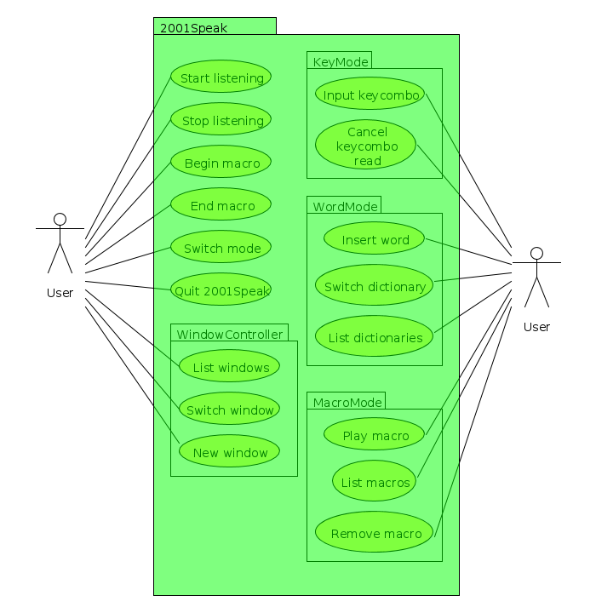

Descripción de los casos de uso

Nombre | Start Listening
Objetivo | Escuchar los comandos que el usuario indique
Precondiciones | Tener abierto el programa
Condición de terminación exitosa | Los comandos se procesan con éxito
Condición de terminación fallida | Falla procesar los comandos
Desencadenador | El usuario activa la escucha presionando el botón o abriendo el programa.
Flujo principal | 1. Escuchar los comandos  2. Procesar los comandos
Extensiones

Nombre | Stop Listening
Objetivo | Detener el proceso de listening
Precondiciones | Start Listening
Condición de terminación exitosa | El proceso se detiene
Condición de terminación fallida | El proceso no se detiene
Desencadenador | El usuario indica por medio de la voz que desea desactivar la escucha
Flujo principal | 1. El usuario indica por medio de comandos de voz que desea detener la escucha
Extensiones

Nombre | Play Macro
Objetivo | Ejecutar uno de los macros que esta guardado en el directorio de macros
Precondiciones | Debe estar guardado en el directorio de macros
Condición de terminación exitosa | Los macros se ejecutan
Condición de terminación fallida | No puede procesar los macros
Desencadenador | El usuario indica por medio de la voz o el shell el comando para iniciar el macro que desea
Flujo principal | 1. El usuario indica que desea ejecutar macros  2. Play Macro se activa para escuchar al usuario
Extensiones

Nombre | End Macro
Objetivo | Terminar el proceso de Play Macro
Precondiciones | Play Macro
Condición de terminación exitosa | El proceso termina
Condición de terminación fallida | Falla la detención del proceso
Desencadenador | El usuario indica que quiere terminar el proceso por medio de la voz
Flujo principal | 1. El usuario indica que desea terminar  2. Termina el proceso de Play Macro
Extensiones

Nombre | Switch Mode
Objetivo | Cambiar el modo
Precondiciones | ninguna
Condición de terminación exitosa | Se cambia al modo que el usuario solicita
Condición de terminación fallida | Falla el cambio
Desencadenador | El usuario indica a que modo desea cambiar por medio de la voz
Flujo principal | 1. El usuario indica con la voz a que modo desea cambiar  2. El programa cambia de modo
Extensiones

Nombre | Quit 2001Speak
Objetivo | Cerrar el programa
Precondiciones | Tener el programa abierto
Condición de terminación exitosa | El programa se cierra
Condición de terminación fallida | El programa no se cierra
Desencadenador | El usuario indica por medio de la voz que desea de cerrar el programa
Flujo principal | 1. El usuario indica que desea cerrar el programa usando comandos de voz
Extensiones

Nombre | List Windows
Objetivo | Mostrar una lista de las ventanas que están ligadas al programa
Precondiciones | Tener al menos una ventana ligada
Condición de terminación exitosa | Se visualiza la lista
Condición de terminación fallida | No se muestra la lista
Desencadenador | El usuario indica por medio de la voz que sea ver la lista de ventanas
Flujo principal | 1. El usuario indica por medio de los comandos que desea ver la lista  2. Se visualiza la lista
Extensiones | 2.1. Se comprueba que hay al menos una ventana abierta

Nombre | Switch Windows
Objetivo | Cambiar las ventanas
Precondiciones | Al menos debe de haber 2 ventanas
Condición de terminación exitosa | La ventana cambia
Condición de terminación fallida | No cambian las ventanas
Desencadenador | El usuario indica por medio de un comando de voz que desea cambiar las ventanas
Flujo principal | 1. El usuario indica que desea cambiar las ventanas  2. La ventana cambia
Extensiones | 2. Comprueba que hay al menos 2 ventanas

Nombre | New Window
Objetivo | Abrir una nueva ventana
Precondiciones | Ninguna
Condición de terminación exitosa | La ventana se abre
Condición de terminación fallida | Falla al abrir la ventana
Desencadenador | El usuario indica por medio de la voz que desea abrir una ventana
Flujo principal | 1. El usuario indica que desea abrir la ventana  2. La ventana se abre
Extensiones

Nombre | Input Keycombo
Objetivo | Ingresar un nuevo combo del teclado
Precondiciones | El combo no debe de existir
Condición de terminación exitosa | El combo se guarda
Condición de terminación fallida | El combo no se guarda
Desencadenador | El usuario indica por medio de un comando de voz que desea ingresar un nuevo combo
Flujo principal | 1. El usuario indica que desea ingresar un nuevo combo  2. Ingresa el combo cuando el programa le indica  3. Se guarda
Extensiones | 3.1. Comprueba que ya no este en la lista de los combos

Nombre | Cancel Keycombo Read
Objetivo | Cancelar la lectura el combo
Precondiciones | Haber empezado a grabar un combo
Condición de terminación exitosa | Se cancela la lectura y no lo guarda
Condición de terminación fallida | Falla la cancelación
Desencadenador | El usuario indica por medio de la voz que desea cancelar
Flujo principal | 1. El usuario indica que desea agregar un nuevo combo  2. El programa le solicita el nuevo combo  3. El usuario cancela
Extensiones

Nombre | Insert Word
Objetivos | Escribir las palabras que el usuario indica por medio de la voz
Precondiciones | Estar en Word Mode
Condición de terminación exitosa | Las palabras se procesan exitosamente
Condición de terminación fallida | Falla procesar las palabras
Desencadenador | El usuario indica que desea escribir lo que dice
Flujo principal | 1. Entrar a Word Mode  2. El usuario indica por medio de comandos de vos que desea escribir
Extensiones

Nombre | List Dictionaries
Objetivo | Ver la lista de diccionarios
Precondiciones | Estar en Word Mode
Condición de terminación exitosa | La lista se muestra
Condición de terminación fallida | Falla la visualización de la lista
Desencadenador | El usuario indica por medio de la voz que desea ver la lista de diccionarios
Flujo principal | 1. Entrar a Word Mode  2. Solicitar ver la lista por comandos de voz  3. Se muestra la lista
Extensiones

Nombre | Switch Dictionary
Objetivo | Cambiar diccionarios entra comandos Unix, texto corriente y otros lenguajes
Precondiciones | Estar en Word Mode
Condición de terminación exitosa | El diccionario se cambia
Condición de terminación fallida | El diccionario no se cambia
Desencadenador | El usuario indica por medio de la voz que desea cambiar los diccionarios
Flujo principal | 1. El usuario ingresa a Word Mode  2. El usuario solicita cambiar de diccionario por medio de la voz  3. Cambia el diccionario
Extensiones

Nombre | Begin Macro
Objetivo | Grabar macro
Precondiciones | Que no exista
Condición de terminación exitosa | El macro se graba con éxito
Condición de terminación fallida | Falla la grabación del macro
Desencadenador | El usuario indica por medio de la voz cuando desee iniciar a grabar el macro
Flujo principal | 1. El usuario indica que desea grabar
Extensiones

Nombre | List Macros
Objetivo | Mostrar la lista de macros
Precondiciones | Estar en Macro Mode
Condición de terminación exitosa | La lista se muestra
Condición de terminación fallida | La lista no se muestra
Desencadenador | El usuario indica por medio de la voz que desea ver la lista de macros
Flujo principal | 1. El usuario ingresa a Macro Mode  2. El usuario el usuario solicita ver la lista  3. La lista se muestra
Extensiones

Nombre | Remove Macro
Objetivo | Eliminar un macro
Precondiciones | El macro debe existir
Condición de terminación exitosa | El macro se elimina con éxito
Condición de terminación fallida | Falla el borrado del macro
Desencadenador | El usuario presiona el botón para borrar el macro
Flujo principal | 1. El usuario ingresa a Macro Mode  2. El usuario presiona el botón para eliminar un macro  3. El macro se elimina
Extensiones | 2.1. Comprueba que el macro existe

Diagramas de Actividad

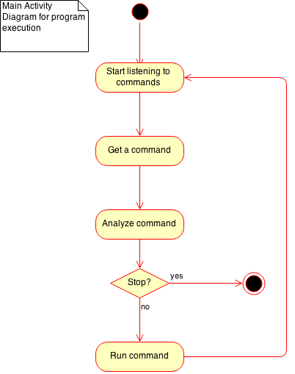

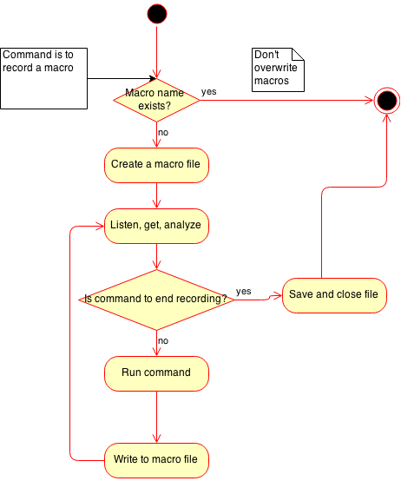

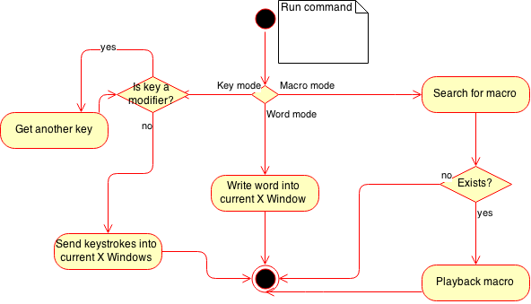

Modelo Conceptual

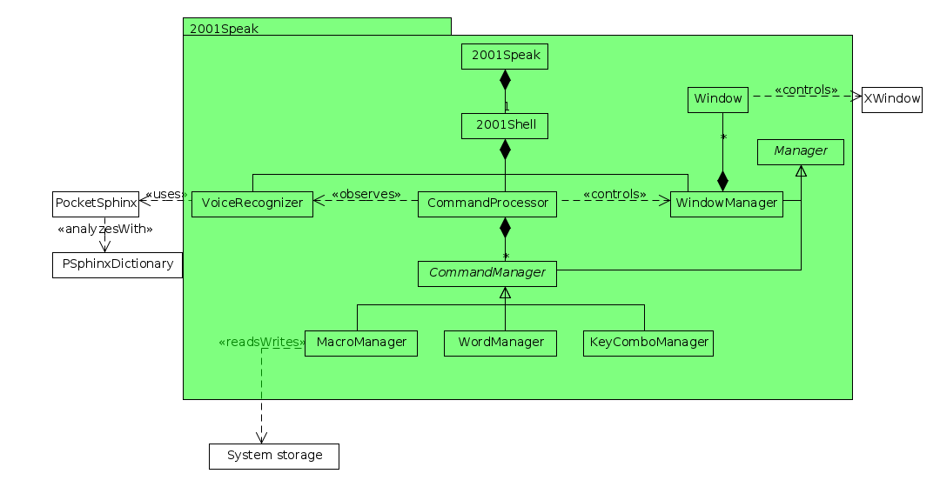

Diagramas de Clase

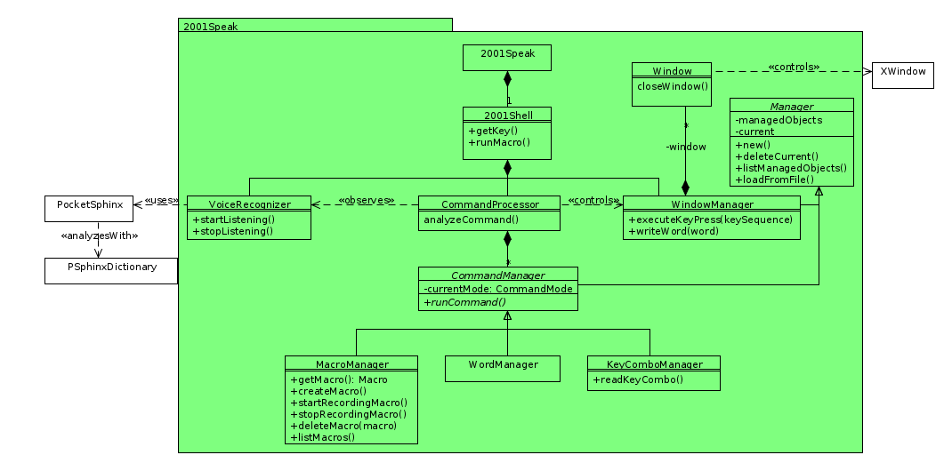

Diagramas de Secuencia

Secuencia del ciclo principal
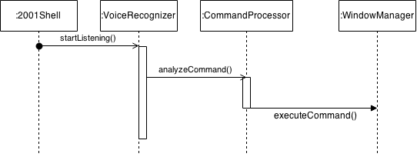
Secuencia de grabación de macros
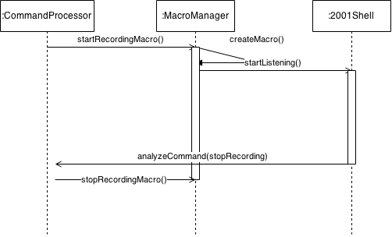

Secuencia para correr comandos

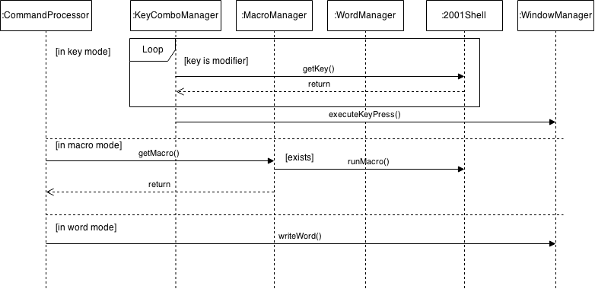

Conclusiones y Recomendaciones

- Nos dimos cuenta que varios de los diagramas son versiones mas especificas de otras mas generales. Por ejemplo los de secuencia dependen de los diagramas de actividad y de clases, el de clases, una version refinada del conceptual.

- UML lo obliga a uno a tener un buen diseno del programa, a eliminar ambiguedades pero siempre es mas bonito programar.

- Las herramientas para diagramar UML son toscas, con características innecesarias y molestas. Tienden a tener comportamientos inesperados que lo que hacen es complicar el trabajo.

- Es recomendable hacer el diseno con buen tiempo, las cosas a ultima hora no quedan bien.

Referencias

Miles, R & Hamilton, K. (2006). Learning UML 20 . (1era ed.). Estados Unidos: O'Reilly Media.

Observer (patrón de diseño). (2015). Wikipedia. Retrieved 23 May, 2015, from http://es.wikipedia.org/wiki/Observer_%28patr%C3%B3n_de_dise%C3%B1o%29

